Сториборд
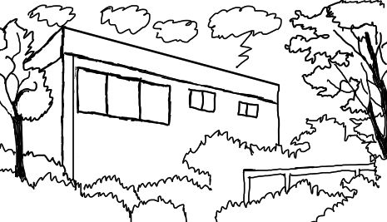 | Кадър 1  Вид кадър: Общ план.  Движение на камерата: Статична камера.  Камерата показва лабораторията отвън и установява мястото на действието.  Демонът учен д-р Врогас работи през нощта в лабораторията. Търси лек за кошмари.
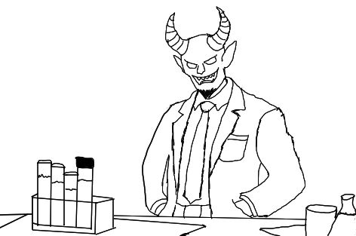 | Кадър 2  Вид кадър: Среден план.  Движение на камерата: Леко приближаване (бавен zoom in).  Приближаването засилва усещането за концентрация и напрежение.  Д-р Врогас седи мълчаливо пред бюрото. Погледът му е вперен в епруветките, а в ума му вече се подрежда начинът, по който ще промени съня на хората.
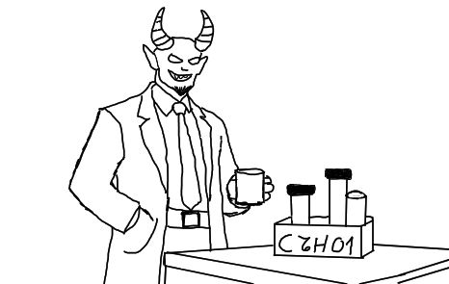 | Кадър 3  Вид кадър: Среден план с детайл на масата.  Движение на камерата: Леко хоризонтално движение (панорама) от героя към епруветката.  Камерата насочва вниманието към важния предмет – „СЪН 01“.  Врогас отпива глътка кафе. На бюрото пред него го чака епруветка с надпис „СЪН 01“. Вече е готов да започне.
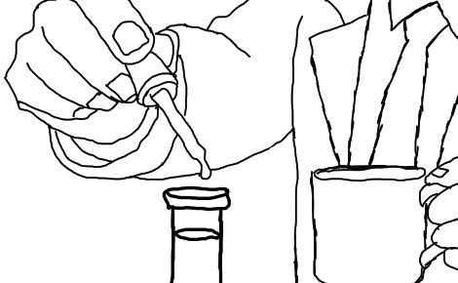 | Кадър 4  Вид кадър: Близък план (детайл).  Движение на камерата: Статична камера или леко приближаване.  Подчертава драматичния момент с капката кръв.  Врогас убожда пръста си и капва една червена капка от собствената си кръв.
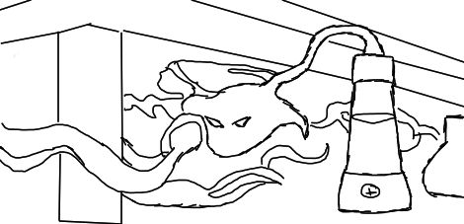 | Кадър 5  Вид кадър: Среден към близък план.  Движение на камерата: Бавно приближаване (zoom in) към дима.  Създава напрежение и мистерия около появата на сянката.  От тъмнината се оформя черен дим. Глас без тяло прошепва: „Върни ми страха.“
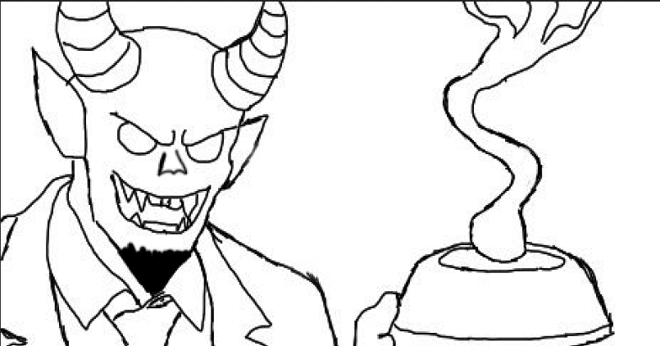 | Кадър 6  Вид кадър: Близък план на лицето на Врогас.  Движение на камерата: Контраплан (редуване между дима и лицето му).  Показва реакцията и вътрешното му удовлетворение.  Врогас наблюдава внимателно течността в епруветката „СЪН 01“, от която се издига лек дим.
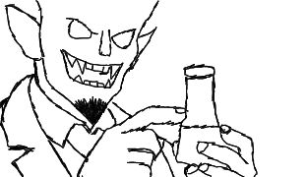 | Кадър 7  Вид кадър: Близък план.  Движение на камерата: Леко приближаване към буркана.  Подчертава важността на уловената сянка.  Доктор Врогас взема стъкления буркан и улавя в него черната сянка, която се е надигнала от сместа.
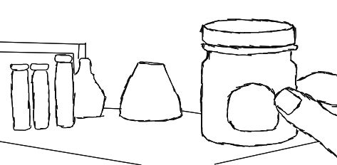 | Кадър 8  Вид кадър: Детайл (close-up) на буркана на рафта.  Движение на камерата: Бавно отдалечаване (zoom out).  Създава усещане за завършеност, но и за скрита заплаха.  Бурканът със затворената сянка е поставен на рафта в лабораторията като вече имаше готов лек за кошмари.

